

МІНІСТЕРСТВО ОСВІТИ І НАУКИ УКРАЇНИ

КИЇВСЬКИЙ НАЦІОНАЛЬНИЙ УНІВЕРСИТЕТ УКРАЇНИ  
«КИЇВСЬКИЙ ПОЛІТЕХНІЧНИЙ ІНСТИТУТ ІМЕНІ ІГОРЯ СІКОРСЬКОГО»

Факультет прикладної математики

Кафедра програмного забезпечення комп’ютерних систем

**ЗВІТ**

**з лабораторної роботи № 3**

«Кореляційний аналіз, лінії регресії»

**Дисципліна**

**«**[Алгоритмічне забезпечення мультимедійних та інформаційно-пошукових систем](http://wiki.kpi.ua/index.php/%D0%90%D0%BB%D0%B3%D0%BE%D1%80%D0%B8%D1%82%D0%BC%D1%96%D1%87%D0%BD%D0%B5%20%D0%B7%D0%B0%D0%B1%D0%B5%D0%B7%D0%BF%D0%B5%D1%87%D0%B5%D0%BD%D0%BD%D1%8F%20%D0%BC%D1%83%D0%BB%D1%8C%D1%82%D0%B8%D0%BC%D0%B5%D0%B4%D1%96%D0%B9%D0%BD%D0%B8%D1%85%20%D1%82%D0%B0%20%D1%96%D0%BD%D1%84%D0%BE%D1%80%D0%BC%D0%B0%D1%86%D1%96%D0%B9%D0%BD%D0%BE-%D0%BF%D0%BE%D1%88%D1%83%D0%BA%D0%BE%D0%B2%D0%B8%D1%85%20%D1%81%D0%B8%D1%81%D1%82%D0%B5%D0%BC_(19201920))**»**

**Виконав:**

студент 2-го курсу, групи КП-12, спеціальності 121 – Інженерія програмного забезпечення

*Якубишин Анатолій Сергійович*

**Перевірила:**

*Сущук-Слюсаренко Вікторія Ігорівна*

Київ – 2023

**Мета роботи:**

Навчитися досліджувати системи двох випадкових величин: будувати лінії

регресії, обчислювати коефіцієнт кореляції, у разі нелінійної залежності,

знаходити кореляційні відношення та індекс кореляції.

**Хід Роботи**

За другу вибірку, тобто пов’язану величину візьму **відношення рівня інфляції в ЄС до рівня інфляції в США** кожен день від **2020-03-19** до **2022-14-12** (1000 днів) відповідно до періоду вимірюваного курсу.

1. 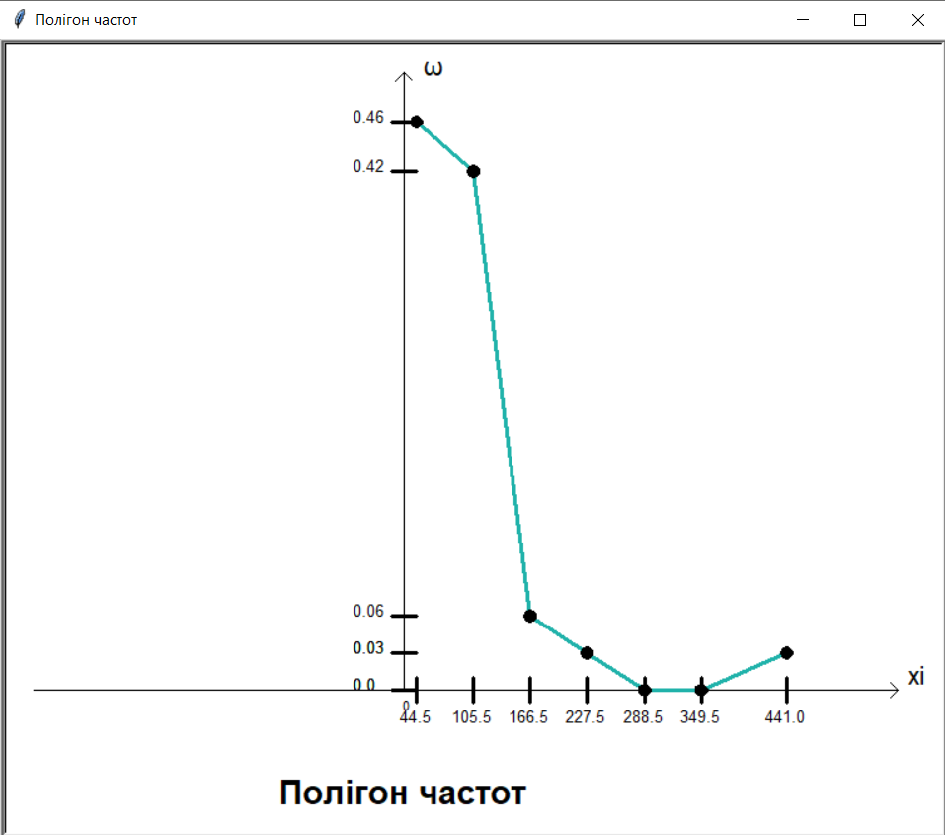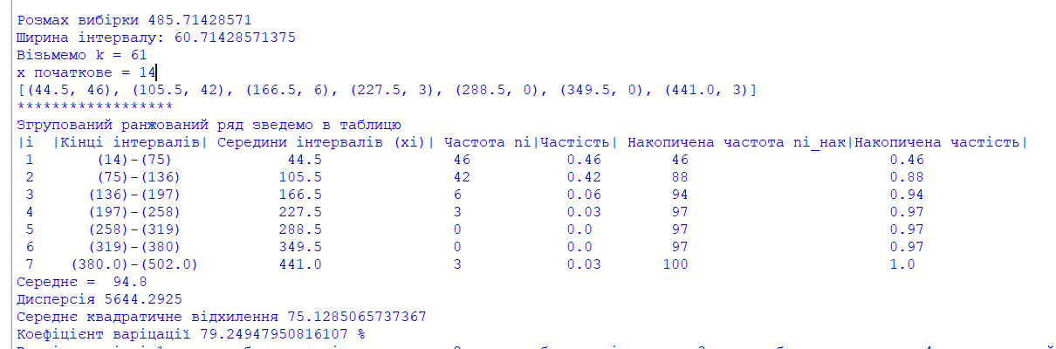Використовуючи **ПЗ для лаб 1** дістанемо такі дані:

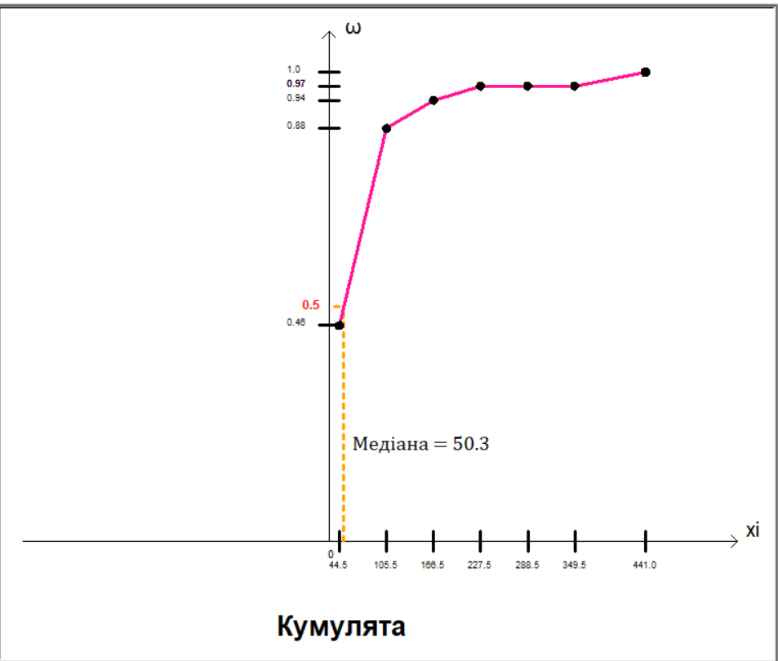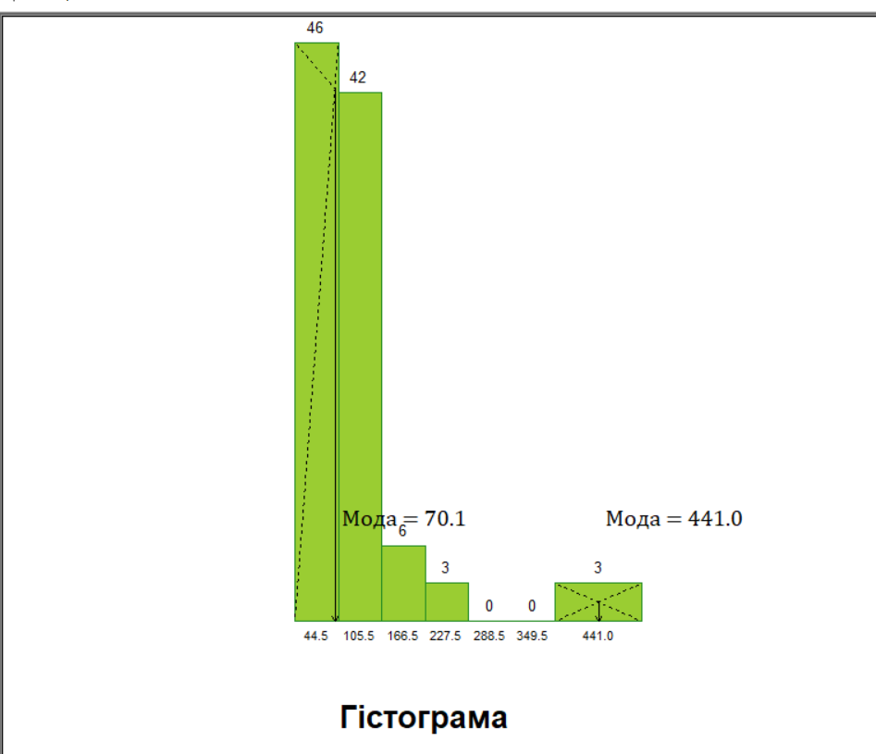

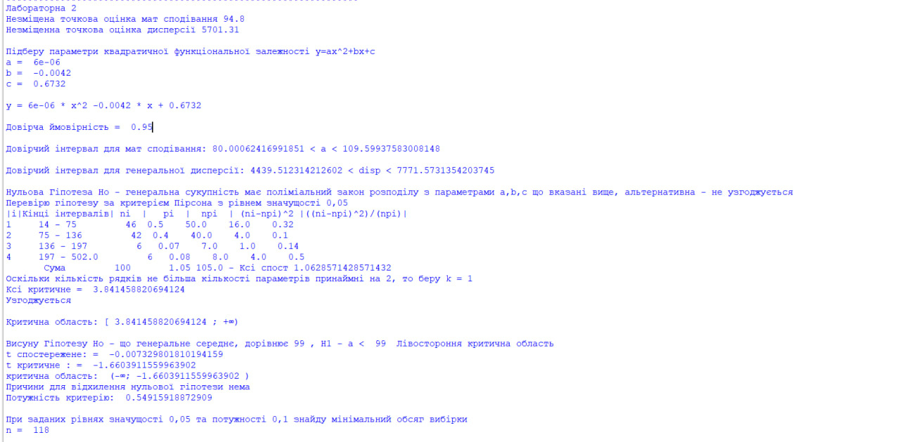Використовуючи ПЗ для лаб2 дістанемо такі дані:

1. Об’єднаємо отримані дані в кореляційну таблицю

|  |  |  |  |  |  |  |  |
| --- | --- | --- | --- | --- | --- | --- | --- |
| Cпіввідношення євро до долара у %  (X) | Cередини інтервалів  yi | Співвідношення показника інфляції ЄС/США у відсотках | | | | Всього  ni | $$\overline{y_{i}}$$ (Групове середнє) |
| 14 - 75 | 75 - 136 | 136 - 197 | 197 - 502.0 |
| xi | 44,5 | 105,5 | 166,5 | 349,5 |
| 79-104 | 91,5 | 1 | 2 | 3 | 4 | 10 | 215,3 |
| 104 - 109 | 106,5 | 3 | 5 | 3 | 2 | 13 | 143,04 |
| 109 - 114 | 111,5 | 13 | 9 | - | - | 22 | 69,45 |
| 114 - 119 | 116,5 | 13 | 18 | - | - | 31 | 79,91 |
| 119 - 124 | 121,5 | 16 | 8 | - | - | 24 | 64,83 |
| Всього  ni | | 46 | 42 | 6 | 6 | 100 | - |
| $\overline{x_{i}}$ (Групове середнє) | | 115,6 | 114 | 99 | 96,5 | - | - |

1. Знайдемо рівняння регресії X по Y, тобто залежність співвідношення євро до долара у відсотках до відношення рівня інфляції ЄС до США у відсотках.

Оберненої залежності Y по X не існує, бо залежність інфляції від курсу не є логічною, тому що інфляція залежить від  переповнення каналів грошового обігу.

Отже, рівняння регресії Y по Х шукати немає сенсу.

Обчислемо всі необхідні суми:

$$\sum_{i=1}^{5}{xi∙ni = }11280$$

$$\sum_{i=1}^{5}{{xi}^{2}∙ni = }1279715$$

$$\sum_{j=1}^{4}{yj∙nj = }9574$$

$$\sum_{j=1}^{4}{{yj}^{2}∙nj = }1457797$$

$$\sum_{i=1}^{5}{\sum_{j=1}^{4}{xi∙yj∙nij = } 1043091 }$$

Знаходимо вибіркові характеристики і параметри рівняння регресії:

- =

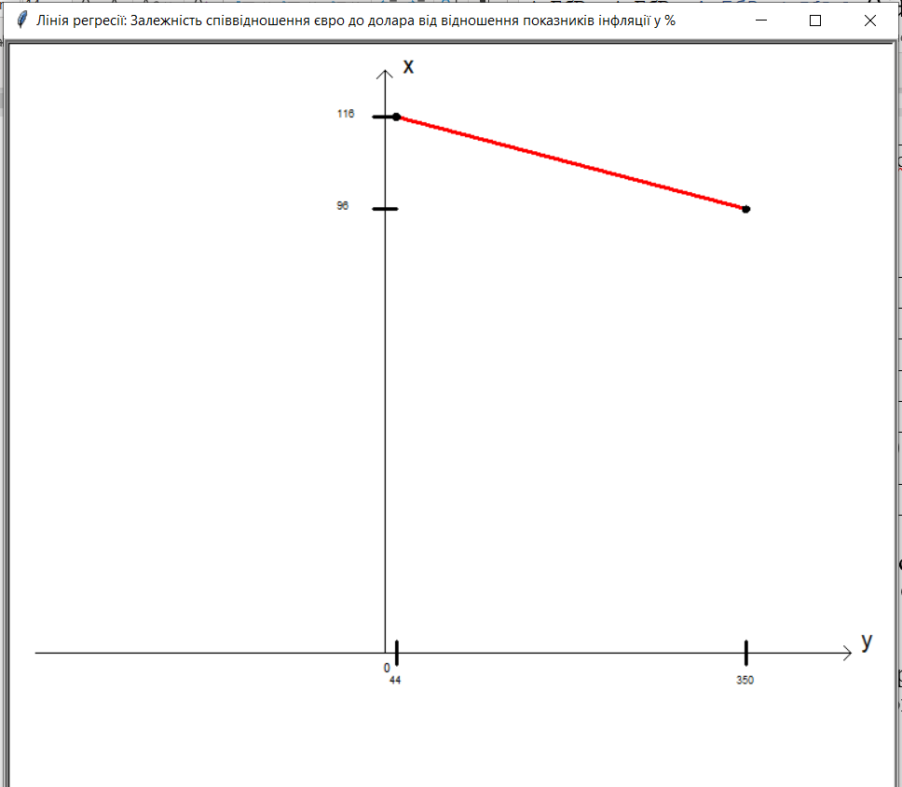

r = - $\sqrt{6,66357∙0,068}=-0,673144$

Отже, зв’язок між змінними обернений і достатньо тісний.

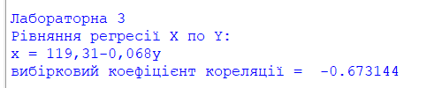Вивід програми:

Перевіримо значущість коефіцієнта кореляції на рівні $α=0,05$

Обчислю статистику критерію t = $\frac{|r|\sqrt{n-2}}{\sqrt{1-r^{2}}}=\frac{0,673144\sqrt{98}}{\sqrt{1-{0,673144}^{2}}}=9,01$

Знайду критичне значення статистки $t_{095;98}=1,984$

Оскільки t > $t_{095;98}$, то коефіцієнт кореляції між величинами X та Y значно відмінний від 0. А отже, велечини пов’язані між собою.

Побудуємо довірчий інтервал для генерального коефіцієнта кореляції та генерального коефіцієнта регресії з надійністю 0,95:

Для знаходження інтервалу для генерального коефіцієнта кореляції використаємо z – перетворення Фішера:

z = $\frac{1}{2}ln(\frac{1-0,673144}{1+0,673144})= -0,81647$

$$t_{0,05}=1,96$$

$-0,81647$– 1,96 $\frac{1}{\sqrt{98}}≤M(x)≤-0,81647+ 1,96\frac{1}{\sqrt{98}}$

-1,01446 $≤M(x)≤-0,61848$

$$\frac{e^{-1,01446}-e^{1,01446}}{e^{-1,01446}+e^{1,01446}}≤ρ≤\frac{e^{-0,61848}-e^{0,61848}}{e^{-0,61848}+e^{0,61848}}$$

*=>*

*-0,7473 $≤ρ≤-0,55$*

$$-0,068 - 1,984\frac{55,31\sqrt{1-{0,068}^{2}}}{5411,82\sqrt{98}}≤β_{xy}≤-0,068 - 1,984\frac{55,31\sqrt{1-{0,068}^{2}}}{5411,82\sqrt{98}}$$

$$-0,07≤β_{xy}≤-0,06595$$

Оскільки залежність лінійна, то індекс кореляції та кореляційне відношення не знаходжу.

**Висновки**

У ході лабораторної роботи були розглянуті дві статистичні величини співвідношення курсу євро до долара у відсотках та співвідношення показника інфляції у відсотках. Дослідження показує, що величини тісно пов’язані між собою. Було знайдено лінію регресіх X по Y та довірчі інтервали для параметрів зв’язку.